ВВЕДЕНИЕ
Современные компьютерные клубы используют значительные объемы средств вычислительной техники (СВТ), включающие игровые компьютеры, периферийные устройства, сетевое оборудование, игровые консоли и комплектующие. Эффективное управление такими ресурсами в условиях интенсивной эксплуатации требует структурированной системы хранения данных, позволяющей оперативно отслеживать перемещения оборудования между игровыми зонами, контролировать состояние техники, учитывать комплектующие для ремонта и апгрейдов, а также обеспечивать ответственность сотрудников за сохранность имущества. Реляционные базы данных на базе СУБД PostgreSQL обеспечивают надежность хранения, поддержку транзакций, механизмы проверки данных и возможность выполнения сложных аналитических запросов, что делает их подходящими для автоматизации учёта средств вычислительной техники в компьютерном клубе "КиберАрена".
Разработка базы данных ComputerInventory направлена на создание единой модели учёта СВТ компьютерного клуба, включающей категории оборудования, игровые ПК и консоли, комплектующие, инвентарные номера, перемещения между игровыми зонами и зоной ремонта, текущее состояние техники, а также работу с сотрудниками клуба (администраторами, техниками) и их должностями.
Цель работы – разработка реляционной базы данных ComputerInventory для автоматизации учёта средств вычислительной техники и операций с ними в компьютерном клубе "КиберАрена".
Для достижения цели были поставлены следующие задачи:
- Провести анализ предметной области средств вычислительной техники компьютерного клуба и определить сущности, атрибуты и бизнес-правила.
- Спроектировать реляционную БД в нотации IDEF1X.
- Реализовать РБД в PostgreSQL с ограничениями целостности и заполнить тестовыми данными.
- Разработать комплекс SQL-запросов и объекты реляционной БД (функции, процедуры, триггеры, курсоры) для эффективной работы системы.

1 Описание предметной области

Предметная область включает учёт всех видов средств вычислительной техники (СВТ) в компьютерном клубе "КиберАрена", их комплектующих, игровых зоны, ответственных сотрудников и истории перемещений оборудования. Для корректного функционирования системы необходимо фиксировать каждую операцию перемещения техники и поддерживать актуальное состояние инвентаря.

Согласно анализу предметной области, к средствам вычислительной техники в компьютерном клубе относятся:

Игровые компьютеры: высокопроизводительные ПК для одиночной и командной игры, оснащенные мощными видеокартами и процессорами.

Игровые консоли: PlayStation, Xbox и Nintendo Switch для различных типов игр.

Периферия: игровые мыши, клавиатуры, наушники, игровые кресла, мониторы с высокой частотой обновления.

Сетевое оборудование: роутеры, коммутаторы и точки доступа для обеспечения стабильного интернет-соединения в игровом пространстве.

Комплектующие для ремонта и апгрейда: видеокарты, процессоры, оперативная память, блоки питания, накопители.

Серверное оборудование: игровые серверы для локальных сетевых игр.

Основные сущности предметной области:

Организация (филиал)

Подразделение

Сотрудник

Категория СВТ

Средство вычислительной техники

Комплектующее

Инвентарный номер

Перемещение оборудование

Текущее состояние

Должность

Состояние оборудования

Тип перемещения

В данной предметной области действуют следующие бизнес-правила:

Одна организация содержит несколько подразделений.

Каждое подразделение имеет ответственного сотрудника за учёт техники.

Каждая единица СВТ имеет уникальный инвентарный номер.

СВТ состоит из комплектующих.

Перемещения оборудования фиксируются с указанием даты, подразделения и ответственного сотрудника.

После каждого перемещения обновляется текущее местоположение техники.

Все количества (в комплектующих) должны быть неотрицательными.

История перемещений должна сохраняться полностью и не изменяться при корректировке текущего состояния.

Должности сотрудников хранятся в отдельном справочнике для исключения дублирования данных.

Сотрудник может занимать только одну должность из справочника должностей.

Состояния оборудования хранятся в отдельном справочнике.

Типы перемещений хранятся в отдельном справочнике.

2 Концептуальное проектирование БД
На основе анализа предметной области выделены элементы данных. Проведён анализ синонимов и омонимов (синонимы и омонимы отсутствуют, все наименования уникальны).
Перечень атрибутов:
- Идентификатор организации
- Название организации
- Адрес организации
- Идентификатор подразделения
- Название подразделения
- Идентификатор сотрудника
- ФИО сотрудника
- Идентификатор должности
- Контактная информация сотрудника
- Идентификатор категории СВТ
- Название категории СВТ
- Описание категории СВТ
- Идентификатор СВТ
- Название СВТ
- Модель СВТ
- Год выпуска
- Серийный номер
- Идентификатор комплектующего
- Название комплектующего
- Модель комплектующего
- Количество комплектующих
- Является ли съемным
- Идентификатор инвентарного номера
- Номер инвентаря
- Дата постановки на учёт
- Способ приобретения
- Идентификатор перемещения
- Дата перемещения
- Причина перемещения
- Идентификатор типа перемещения
- Идентификатор текущего состояния
- Дата последнего обновления состояния
- Идентификатор состояния оборудования
- Идентификатор должности
- Название должности
- Описание должности
- Диапазон заработной платы
- Идентификатор состояния оборудования
- Название состояния оборудования
- Описание состояния оборудования
- Идентификатор типа перемещения
- Название типа перемещения
- Описание типа перемещения
С использованием обратного метода построено множество функциональных зависимостей. Выполнена минимизация покрытия (удалены избыточные и транзитивные зависимости).
Минимальное покрытие функциональных зависимостей:
1 → 2, 3
4 → 1, 5
6 → 7, 8, 9
34 → 35, 36, 37
10 → 11, 12
13 → 10, 14, 15, 16, 17
18 → 13, 19, 20, 21, 22
23 → 13, 24, 25, 26
27 → 23, 4, 6, 28, 29, 30
31 → 23, 4, 32, 33
38 → 39, 40
41 → 42, 43
Объединение зависимостей и формирование отношений:
R1. Организациия(Organization)
1 → 2, 3
R2. Подразделение (Department)
4 → 1, 5
R3. Сотрудник (Employee)
6 → 7, 8, 9
R4. Должность (Position)
34 → 35, 36, 37
R5. Категория СВТ (EquipmentCategorie)
10 → 11, 12
R6. СВТ (ComputingEquipment)
13 → 10, 14, 15, 16, 17
R7. Комплектующее (Component)
18 → 13, 19, 20, 21, 22
R8. Инвентарный номер (InventoryNumber)
23 → 13, 24, 25, 26
R9. Перемещение (Movement)
27 → 23, 4, 6, 28, 29, 30
R10. Тип перемещенийя(MovementType)
41 → 42, 43
R11. Текущее состояние (CurrentStatus)
31 → 23, 4, 32, 33
R12. Состояние оборудования (EquipmentCondition)
38 → 39, 40
Проверка выполнения 3НФ:
Первая нормальная форма (1НФ):
- все атрибуты атомарные (отсутствуют составные и многоуровневые атрибуты);
- нет повторяющихся групп (все данные представлены в виде отдельных записей без дублирования);
- определены первичные ключи для всех таблиц (org_id, dept_id, position_id, emp_id, category_id, equip_id, comp_id, inv_id, move_id, status_id, cond_id, move_type_id).
Вторая нормальная форма (2НФ):
- во всех таблицах неключевые атрибуты полностью зависят от первичных ключей;
- таблица CurrentStatus имеет уникальный ключ по полю inv_id, и все атрибуты полностью зависят от него;
- в таблице Component атрибуты названия, модели и количества полностью зависят от первичного ключа comp_id;
- в таблице Movement все атрибуты полностью зависят от первичного ключа move_id;
- в таблице EquipmentCondition все атрибуты полностью зависят от первичного ключа cond_id;
- в таблице MovementType все атрибуты полностью зависят от первичного ключа move_type_id.
Третья нормальная форма (3НФ):
- транзитивные зависимости вынесены в отдельные отношения (организации, подразделения, должности, категории СВТ, состояния оборудования, типы перемещений);
- поле "position" в таблице сотрудников докомпозировано в отдельную таблицу Position для устранения транзитивной зависимости;
- поле "cond_id" в таблице текущего состояния докомпозировано в отдельную таблицу EquipmentCondition для устранения транзитивной зависимости;
- поле "move_type_id" в таблице перемещений докомпозировано в отдельную таблицу MovementType для устранения транзитивной зависимости;
- таблицы Component и InventoryNumber содержат только атрибуты, непосредственно относящиеся к комплектующим и инвентарным номерам соответственно;
- таблицы Movement и CurrentStatu содержат только атрибуты, непосредственно относящиеся к операциям перемещения и отслеживания состояния.
База данных удовлетворяет 3НФ, зависимости сохранены.

3 Проектирование БД
Логическая модель данных в нотации IDEF1X спроектирована в draw.io и представлена на рисунке 1. Выделены сущности: Организация, Подразделение, Сотрудник, Должность, Категория СВТ, СВТ, Комплектующее, ИнвентарныйНомер, Перемещение, ТекущееСостояние. Между ними установлены неидентифицирующие связи мощностью «один-ко-многим».
Логическая модель данных, выполненная в среде разработки draw.io в нотации IDEF1X для СУБД PostgreSQL представлена на рисунке 1.

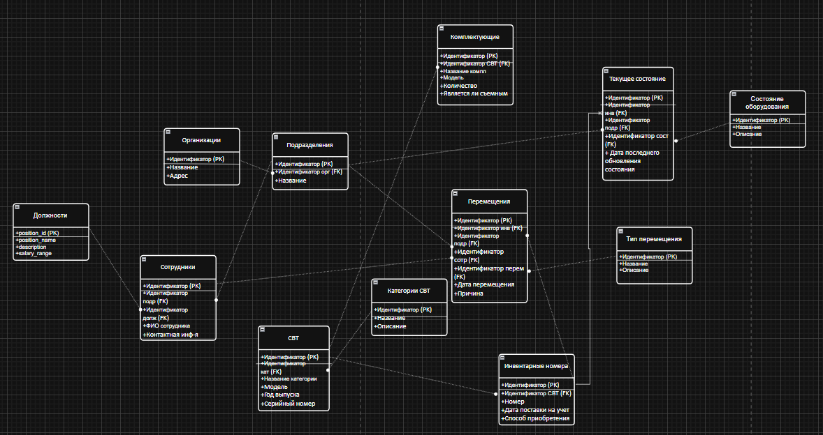
Рисунок 1 – Логическая модель данных

Физическая модель данных, выполненная в среде разработки draw.io в нотации IDEF1X для СУБД PostgreSQL представлена на рисунке 2.

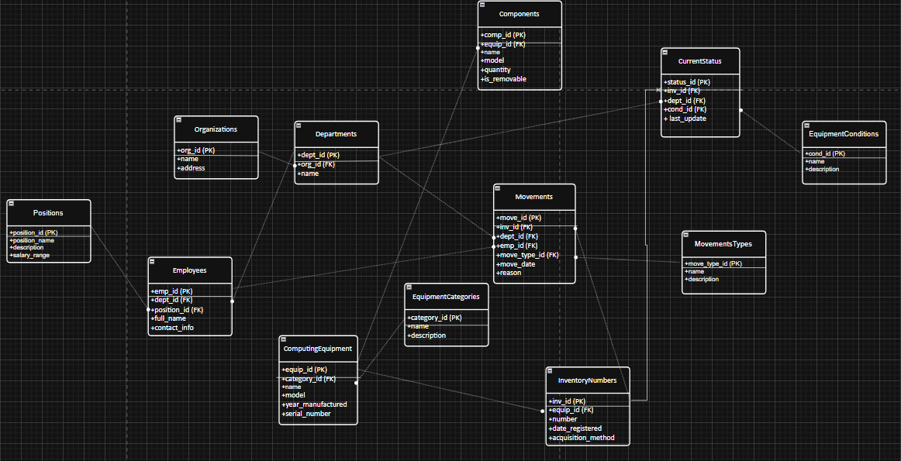
Рисунок 2 – Физическая модель данных

База данных ComputerInventory состоит из двенадцати таблиц:

Organization – справочник организаций.

Department – подразделения.

Position – должности сотрудников.

Employee – сотрудники.

EquipmentCategorie – категории средств вычислительной техники.

ComputingEquipment – все виды средств вычислительной техники.

Component – комплектующие.

InventoryNumber – инвентарные номера.

MovementType – типы перемещений оборудования.

Movement – перемещения оборудования.

EquipmentCondition – состояния оборудования.

CurrentStatus – текущее состояние оборудования.

Описание таблиц базы данных ComputerInventory:

Таблица Organization:

org_id – уникальный идентификатор организации, integer, not null, primary key

name – название организации, text, not null

address – адрес организации, text, not null

Таблица Departments:

dept_id – уникальный идентификатор подразделения, integer, not null, primary key

org_id – идентификатор организации, integer, not null, foreign key references Organizations(org_id) on update cascade on delete cascade

name – название подразделения, text, not null

Таблица Position:

position_id – уникальный идентификатор должности, integer, not null, primary key

name – название должности, text, not null, unique

description – описание должности, text

salary_range – диапазон заработной платы, text

Таблица Employee:

emp_id – уникальный идентификатор сотрудника, integer, not null, primary key

dept_id – идентификатор подразделения, integer, not null, foreign key references Departments(dept_id) on update cascade on delete cascade

position_id – идентификатор должности, integer, not null, foreign key references Positions(position_id) on update cascade on delete cascade

full_name – ФИО сотрудника, text, not null

contact_info – контактная информация, text

Таблица EquipmentCategorie:

category_id – уникальный идентификатор категории СВТ, integer, not null, primary key

name – название категории, text, not null

description – описание категории, text

Таблица ComputingEquipment:

equip_id – уникальный идентификатор СВТ, integer, not null, primary key

category_id – идентификатор категории, integer, not null, foreign key references EquipmentCategories(category_id) on update cascade on delete cascade

name – название СВТ, text, not null

model – модель СВТ, text, not null

year_manufactured – год выпуска, integer, not null, check (year_manufactured > 1980)

serial_number – серийный номер, text, not null

Таблица Component:

comp_id – уникальный идентификатор комплектующего, integer, not null, primary key

equip_id – идентификатор СВТ, integer, not null, foreign key references ComputingEquipment(equip_id) on update cascade on delete cascade

name – название комплектующего, text, not null

model – модель комплектующего, text, not null

quantity – количество, integer, not null, check (quantity >= 0)

is_removable – является ли съемным, boolean, not null

Таблица InventoryNumbers:

inv_id – уникальный идентификатор инвентарного номера, integer, not null, primary key

equip_id – идентификатор СВТ, integer, not null, foreign key references ComputingEquipment(equip_id) on update cascade on delete cascade

number – инвентарный номер, text, not null, unique

date_registered – дата постановки на учет, date, not null

acquisition_method – способ приобретения, text

Таблица MovementType:

move_type_id – уникальный идентификатор типа перемещения, integer, not null, primary key

name – название типа перемещения, text, not null, unique

description – описание типа перемещения, text

Таблица Movement:

move_id – уникальный идентификатор перемещения, integer, not null, primary key

inv_id – идентификатор инвентарного номера, integer, not null, foreign key references InventoryNumbers(inv_id) on update cascade on delete cascade

dept_id – идентификатор подразделения, integer, not null, foreign key references Departments(dept_id) on update cascade on delete cascade

emp_id – идентификатор сотрудника, integer, not null, foreign key references Employees(emp_id) on update cascade on delete cascade

move_type_id – идентификатор типа перемещения, integer, not null, foreign key references MovementTypes(move_type_id) on update cascade on delete cascade

move_date – дата перемещения, date, not null

reason – причина перемещения, text

Таблица EquipmentCondition:

cond_id – уникальный идентификатор состояния оборудования, integer, not null, primary key

name – название состояния, text, not null, unique

description – описание состояния, text

Таблица CurrentStatus:

status_id – уникальный идентификатор состояния, integer, not null, primary key

inv_id – идентификатор инвентарного номера, integer, not null, foreign key references InventoryNumbers(inv_id) on update cascade on delete cascade, unique

dept_id – идентификатор подразделения, integer, not null, foreign key references Departments(dept_id) on update cascade on delete cascade

cond_id – идентификатор состояния, integer, not null, foreign key references EquipmentConditions(cond_id) on update cascade on delete cascade

last_update – дата последнего обновления состояния, date, not null

